Квест «Моя будущая профессия»
27.03.2023
23 марта для всех кадетских классов, обучающихся в колледже, был проведен квест «Моя будущая профессия».

Кадеты участвовали в разнообразных увлекательных конкурсах, связанных с профессией «полицейский»: обыск комнаты, конкурс на логику, оказание первой медицинской помощи, полоса препятствий, знание спецсредств, умение метко стрелять и другие.

Кадеты 9 «К» класса школы № 2001 показали отличную работу и стремление к победе. Впереди у ребят профессиональный экзамен в колледже.

Фото: ГБОУ "Школа № 2001".

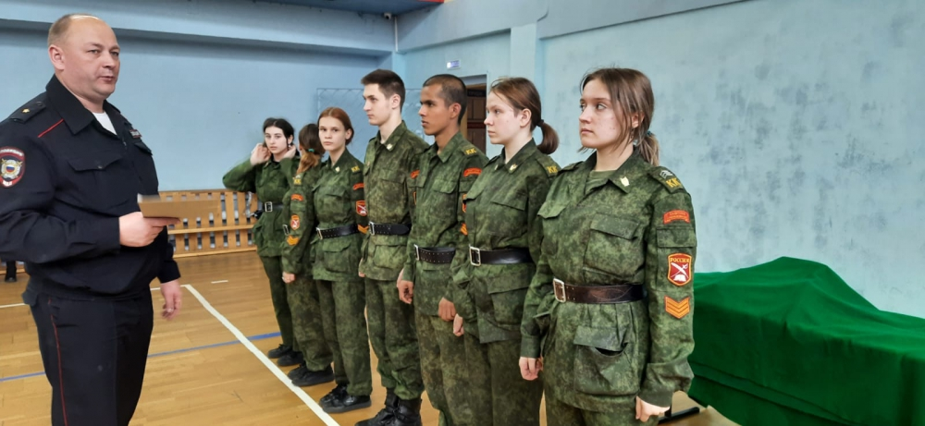

Адрес страницы: http://birulevo-zapadnoe.mos.ru/counter-terrorism/anti-terrorist-activities-of-the-western-biryulyovo-district-of-southern-administrative-district-of-/measures-to-combat-extremism-and-terrorism/detail/11489934.html
Управа района Бирюлево Западное города Москвы

